**【分层训练】一年级语文下册 期中测试卷（培优卷）**

**姓名： 班别： 学号： 成绩：**

1. **正确读音，连一连。（6分）**

**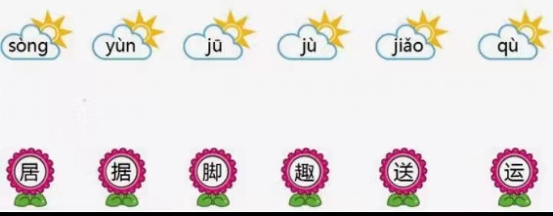**

**二、看拼音，写词语。（8分）**

shuō huà zhǔ yì jiè shū míng bái

学科网(www.zxxk.com)--教育资源门户，提供试卷、教案、课件、论文、素材及各类教学资源下载，还有大量而丰富的教学相关资讯！学科网(www.zxxk.com)--教育资源门户，提供试卷、教案、课件、论文、素材及各类教学资源下载，还有大量而丰富的教学相关资讯！ 学科网(www.zxxk.com)--教育资源门户，提供试卷、教案、课件、论文、素材及各类教学资源下载，还有大量而丰富的教学相关资讯！学科网(www.zxxk.com)--教育资源门户，提供试卷、教案、课件、论文、素材及各类教学资源下载，还有大量而丰富的教学相关资讯！ 学科网(www.zxxk.com)--教育资源门户，提供试卷、教案、课件、论文、素材及各类教学资源下载，还有大量而丰富的教学相关资讯！学科网(www.zxxk.com)--教育资源门户，提供试卷、教案、课件、论文、素材及各类教学资源下载，还有大量而丰富的教学相关资讯！ 学科网(www.zxxk.com)--教育资源门户，提供试卷、教案、课件、论文、素材及各类教学资源下载，还有大量而丰富的教学相关资讯！学科网(www.zxxk.com)--教育资源门户，提供试卷、教案、课件、论文、素材及各类教学资源下载，还有大量而丰富的教学相关资讯！

mǎ yǐ péng yǒu gāo xìng yǐ hòu

学科网(www.zxxk.com)--教育资源门户，提供试卷、教案、课件、论文、素材及各类教学资源下载，还有大量而丰富的教学相关资讯！学科网(www.zxxk.com)--教育资源门户，提供试卷、教案、课件、论文、素材及各类教学资源下载，还有大量而丰富的教学相关资讯！ 学科网(www.zxxk.com)--教育资源门户，提供试卷、教案、课件、论文、素材及各类教学资源下载，还有大量而丰富的教学相关资讯！学科网(www.zxxk.com)--教育资源门户，提供试卷、教案、课件、论文、素材及各类教学资源下载，还有大量而丰富的教学相关资讯！ 学科网(www.zxxk.com)--教育资源门户，提供试卷、教案、课件、论文、素材及各类教学资源下载，还有大量而丰富的教学相关资讯！学科网(www.zxxk.com)--教育资源门户，提供试卷、教案、课件、论文、素材及各类教学资源下载，还有大量而丰富的教学相关资讯！ 学科网(www.zxxk.com)--教育资源门户，提供试卷、教案、课件、论文、素材及各类教学资源下载，还有大量而丰富的教学相关资讯！学科网(www.zxxk.com)--教育资源门户，提供试卷、教案、课件、论文、素材及各类教学资源下载，还有大量而丰富的教学相关资讯！

三、我会查。（12分）

|  |  |  |  |  |  |
| --- | --- | --- | --- | --- | --- |
| **要查的字** | **音序** | **音节** | **组词** | **笔画** | |
| **尖** |  |  |  | **第1笔** |  |
| **边** |  |  |  | **第（ ）笔** | 微信图片_20220405185436 |
| **条** |  |  |  | **第2笔** |  |

四、比 一 比 ，再 组 词 (8 分）

招（ ） 吹（ ） 往（ ） 快（ ）

护（ ） 欢（ ） 住（ ） 块（ ）

1. 写出下面字母的大小写。（14分）

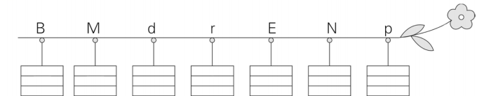

六、根据图片，选择恰当的动词填空。（填序号）（5 分）

①跳 ②搭 ③下 ④打 ⑤踢 ⑥荡

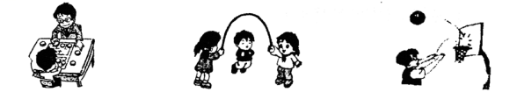

（ ③ ）象棋 （ ）绳 （ ）篮球

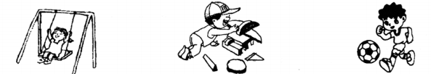

（ ）秋千 （ ）积木 （ ）足球

七、**补充下列诗句，再回答问题。（7分）**

1. 举头望 ， 。

2. 春眠不觉晓，处处闻啼鸟。 ， 。

3. 第 1 小题诗句出自 代诗人 的《 》，本学期我们还学了他的一首诗《 》。（填序号） ①唐 ②宋 ③贾岛 ④李白 ⑤赠汪伦 ⑥静夜思 ⑦寻隐者不遇

八、按要求写句子。(12 分)

1.照样子扩句。

例:我沿着小路就可以走出大山。(弯弯的)

我沿着弯弯的小路就可以走出大山。

我家门前有一条马路。(宽宽的)

2.给句子加标点。

月夜（ ）正玩着踩影子（ ）就听见大人叫着（ ）快回家睡觉 （ ）

3.听老师讲故事**也是**很快乐很有趣的事。(用加点的词写一句话)

1. 别的孩子也像我这样想吗?(仿写一句话)

九、开心阅读。（7 分）

三月的微风把好消息轻声告诉了一朵云，云儿背着许多小雨滴。

雨滴噼噼啪啪落下来，把好消息告诉了苹果树上的一朵花儿。

正在采蜜的小蜜蜂听到了好消息，就嗡嗡地唱着歌告诉每一个人。

现在大家都知道了这个好消息——春天来了。

1. 根据短文内容填空。（3 分）

微风把好消息告诉了 ；雨滴把好消息告诉了 ；

把好消息告诉了每一个人。

2.这个好消息是什么？（2 分）

1. 小朋友，你认为谁还会知道这个好消息？（2 分）

十、**阅读天地。 （11分）**

水妈妈的孩子

一天，风伯伯对孩子们说： “你们每人去找一个水妈妈的孩子来，可

不能找泉水、溪水，也不能找江水、河水、湖水和海水。 ”

娃娃们点点头，一齐出了门。

大娃回来了，抱着一朵乌云。

二娃回来了，围着一条彩虹。

三娃回来了，捧着一团浓雾。

四娃回来了，采来一颗露珠。

五娃回来了，披了一层白霜。

六娃回来了，摘来一片雪花。

七娃回来了，背着一座冰山。

风伯伯看了，高兴地说： “你们都找对了，真是聪明的孩子。 ”

1. 用音序查字法查 “冰”字，先查大写字母 ，再查音序 。 （4分）

2. 从短文中找出恰当的量词。 （3分）

一（ ）乌云 一（ ）彩虹 一（ ）雪花

3. 风伯伯让娃娃们去找什么？有什么要求？ （4分）

**十一、**看图写话。（10分）

图上有谁？他们在干什么？他们的心情怎么样？把你看到的和想到的写下来。

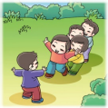

|  |  |  |  |  |  |  |  |  |  |
| --- | --- | --- | --- | --- | --- | --- | --- | --- | --- |
|  |  |  |  |  |  |  |  |  |  |
|  |  |  |  |  |  |  |  |  |  |
|  |  |  |  |  |  |  |  |  |  |
|  |  |  |  |  |  |  |  |  |  |
|  |  |  |  |  |  |  |  |  |  |
|  |  |  |  |  |  |  |  |  |  |
|  |  |  |  |  |  |  |  |  |  |
|  |  |  |  |  |  |  |  |  |  |
|  |  |  |  |  |  |  |  |  |  |
|  |  |  |  |  |  |  |  |  |  |

**【 参考答案】**

**一、**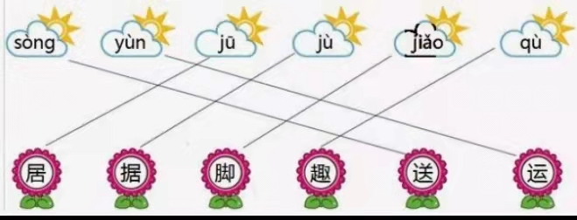

**二、说话；主意；借书；明白；蚂蚁；朋友；高兴；以后**

**三．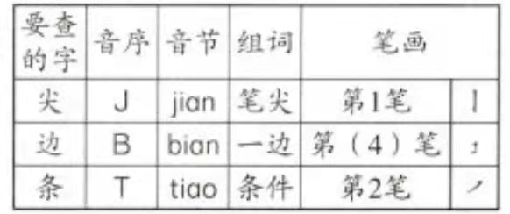**

**四、**招呼 吹牛 往来 快乐 保护 欢笑 住处 土块

**五、**b m D R e n P

**六、**1.① ⑥ ③ ⑤ ② 2.① ④ ⑥ ② ⑤

七、1. 明月 低头思故乡

2. 夜来风雨声 花落知多少

3. ① ④ ⑥ ⑤

八、1.我家门前有一条宽宽的马路。

2. , , :“ !”

3.示例:静静地趴在地上看蚂蚁搬家也是一件很有趣的事。

4.示例:这件事你不知道吗?

九、1.一朵云 一朵花儿 小蜜蜂 2.这个好消息是：春天来了。

3.我认为树叶和蚂蚁也会知道这个好消息。（开放性答题）

十、1. B bing

2. 朵 条 片

3. 找水妈妈的孩子。不能找泉水、溪水，也不能找江水、河水、湖水和海水。

十一、示例:星期天,四个好朋友相约来到田野上一起玩老鹰捉小鸡的游戏。小

红当老鹰,小兰当老母鸡,小雪、小明和小刚当小鸡。他们玩得很开心,一时间笑

声在半空中飘荡着。